TRABAJO COMPROBATORIO DE MÚSICA

Hola, este es un trabajo pensado para las alumnas y alumnos que no pudieron entregar actividades durante el año. Al finalizar la misma deberán entregarla a mi mail personal. Para los que si enviaron tareas pueden visitar el padlet donde encontraran otras actividades nuevas para hacer.

Mail personal: [gastonzat@gmail.com](mailto:gastonzat@gmail.com)

1. Actividad comprobatoria: (tiempo de entrega hasta el 30 de Noviembre).
2. Te propongo observar la partitura del “Blues de 5to” y escribir debajo de las notas el nombre de las mismas. Fijate que hay que completar sólo las que faltan.

Te dejo un video para ayudarte:

<https://www.youtube.com/watch?v=RJKFiWosm-A>

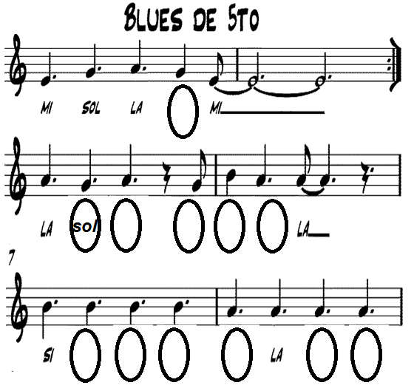

1. Actividades nuevas

<https://padlet.com/gastonzat/primaria>

Saludos profe Gastón